**ניהול פרויקטי תוכנה**

**פרויקט סמסטריאלי**

**האמנות שבשקט**

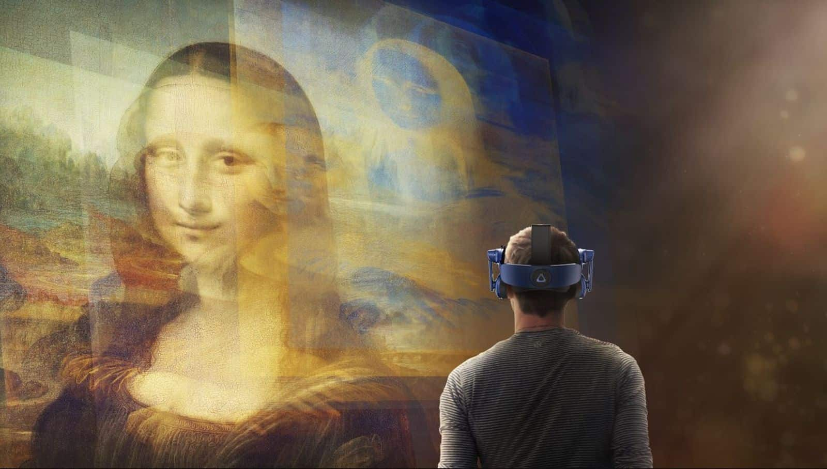

**קבוצה מס': 1**

**פרטי חברי הצוות:**

**שם: יעקב שולמן ת.ז: 320472541**

**שם: דניאל שחר ת.ז: 314983214**

**שם: טניה נוריצין ת.ז: 327189718**

**שם: אוריאן חזיזה ת.ז: 211921028**

**חלק א:**

**המקום והבעייתיות:**כיום, אנשים רבים (כמו בעלי אוטיזם או חרדה חברתית) מתקשים לשהות במקומות בהם יש כמות אנשים גדולה.  
ידוע כי במוזיאונים, בפרט באתרי מורשת, נמצאים אנשים רבים המגיעים לבקר בבת אחת, מה שעלול ליצור הצפה רגשית אצל האנשים האלו ולהקשות עליהם להנות מהאטרקציה.  
דבר זה עלול לגרום להם לוותר מראש על הגעה למקומות מעין אלו, ולהפסיד דברים חינוכיים או מיצגים שמאוד מעניין אותם לראות.

**הבעיה שברצוננו לפתור:**  
מטרת הפתרון שלנו היא למנוע את ההגבלה של בעלי הרגישות החברתית מלהגיע למוזיאונים העמוסים באנשים, תוך התחשבות בקושי שלהם והקלת החוויה.

**פתרונות קיימים כרגע:**לאחר חיפוש באינטרנט ושיח עם אנשים אשר עבדו במוזיאוני מורשת (בפרט- מוזיאון הרצל, מוזיאון הלח"י ומוזיאון האצ"ל), כיום אין שום התאמה במוזיאוני מורשת לאף אוכלוסיה בעלת מוגבלות, מלבד מעלית לבעלי נכות פיזית. המוזיאונים וההדרכות אינם מותאמים לבעלי מוגבלות כמו עיוורים, כבדי שמיעה או בעלי אוטיזם.

בחו"ל קיימים מספר פתרונות ובהם:  
-מפה למבקרים ובה פירוט של איזה אזורים במוזיאון עמוסים יותר\פחות לרוב, ואזהרות לגבי דברים שעלולים להיות טריגר  
-חדרים שקטים בתוך המוזיאון בהם אנשים יכולים לקחת הפוגה מההמון ולהפחית את הגירוי והחרדה הנובעים מהעומס  
-שעות ביקור מוקדם בבוקר\מאוחר בערב, בהן רק אנשים על הספקטרום האוטיסטי יכולים לבקר (יחד עם משפחותיהם)

**הפתרון שלנו:**הצעת הפתרון שלנו היא מתחם שקט המיועד לבעלי הקשיים החברתיים (בדומה לכיתות השקטות במכללה).  
מתחם זה יחולק למעין תאים אישיים, כאשר בכל תא מקום לבעל הצורך+מלווה.   
במתחם זה יקבלו הנצרך והמלווה משקפי VR (ואוזניות).  
במציאות המדומה, יהיה כל מתחם המוזיאון, כולל מיצגים (שיתעדכנו במידת הצורך לפי השינוי במוזיאון עצמו). ליד כל מקום בו ישנה הדרכת מדריך, יוכל המשתמש להפעיל סרטון הדרכה בו יקבל גם הוא את המידע והידע שהיה מקבל לו היה מסתובב במוזיאון באמת.   
ע"מ שיוכל לנוע בחופשיות במקום (מבלי להיתקע בקירות אם ילך בטעות) ולהגביר את החוויה, בכל מתחם גם יהיה מעין שטיח נע הנותן תחושה כאילו באמת מטיילים במוזיאון, אפילו שהמשתמש הולך במקום במציאות.

בדרך זו, יוכל המשתמש לדמות כאילו הינו בתוך המוזיאון כמו כולם, אך לבד (או עם המלווה). הוא יוכל לחוש את החוויה מבלי שיצטרך להתמודד עם קושי גדול שעלול לפגוע בו.

**תמונות המקום:**

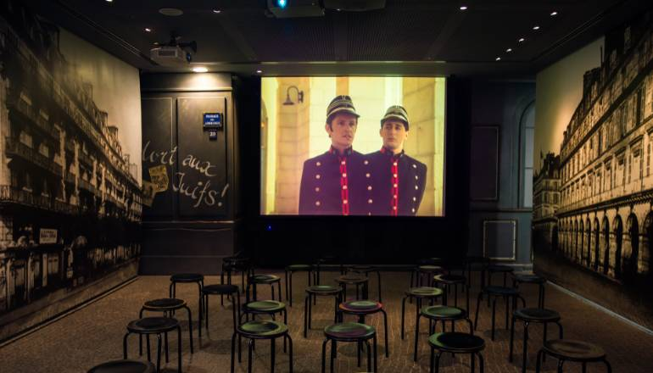**מוזיאון הרצל-**

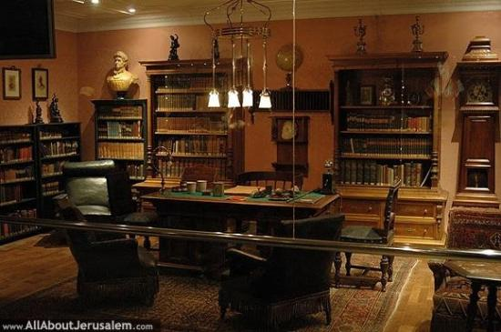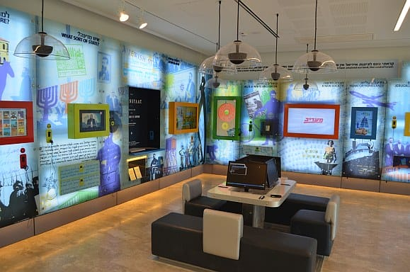

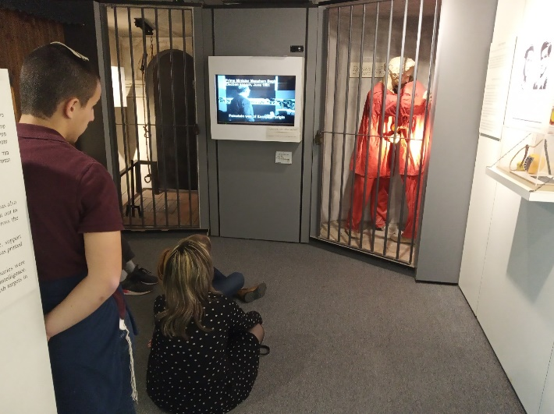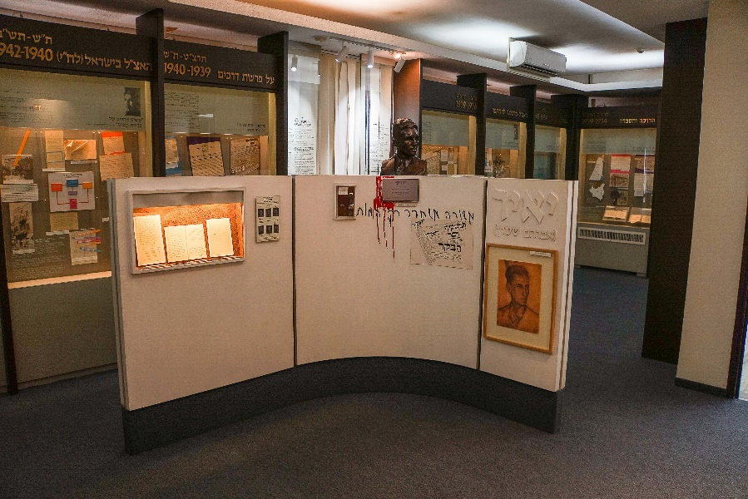**מוזיאון הלח"י-**

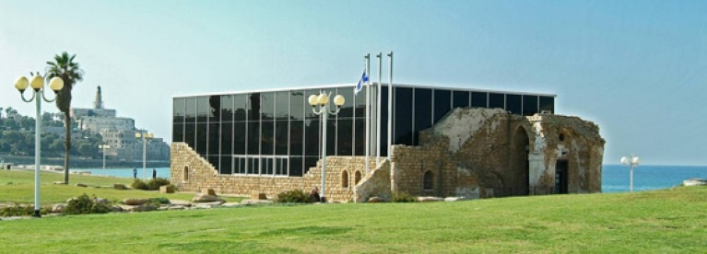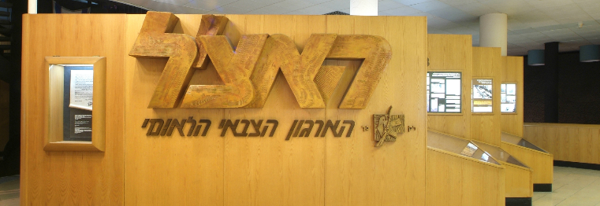**מוזיאון האצ"ל-**

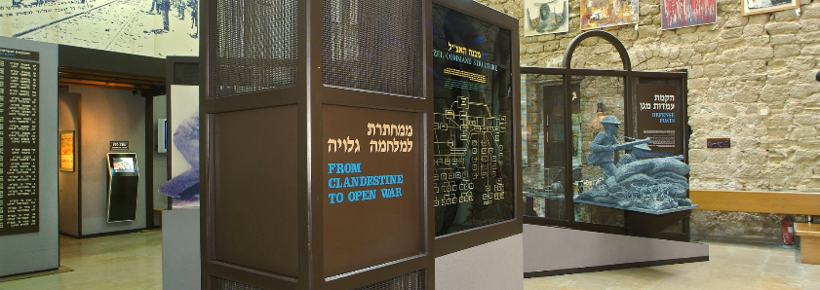

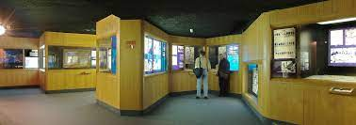

**חלק ב:**

**בעלי עניין-**

|  |  |  |  |  |  |  |
| --- | --- | --- | --- | --- | --- | --- |
| **#** | **בעל עניין** | **תיאור קצר, כולל מידת ההשפעה** | **P** | **U** | **L** | **קטגוריה** |
| 1 | בעל המוזיאון | בעל המוזיאון הוא זה שבעצם מבקש את הפתרון מהחברה. הוא צריך שהפתרון יותאם למוזיאון שלו, לטעמו ולתקציבו – השפעה גבוהה | H | H | H | בעל עניין מוחלט |
| 2 | מדריכים | מושפעים בכך שעליהם לצלם את הסרטונים למערכת – השפעה בינונית | L | L | M | בעלי עניין עם שיקול דעת |
| 3 | בעלי הקושי המבקרים | הפתרון צריך להיות מותאם לצרכיהם – השפעה נמוכה, אך הם מטרת הפרוייקט | L | L | M | בעלי עניין עם שיקול דעת |
| 4 | משפחות מבקרות, בהן יש בעל צרכים מיוחדים | הפתרון צריך להיות מותאם לצרכיהם – השפעה נמוכה | L | L | M | בעלי עניין עם שיקול דעת |
| 5 | יצרן המשקפיים (פיזי) | החברה שמייצרת את משקפי הvr אליהן התוכנה שלנו צריכה להתאים ולעבוד איתן- השפעה גבוהה | H | H | M | מסוכן |
| 6 | צוות הפיתוח | צוות הפיתוח אחראי על כתיבת הקוד הנדרש ע"מ שאכן הפרוייקט יוכל להתקיים. הם אחראים על יצירת הדגמות המציאות הוירטואלית והתאמתה לעולם האמיתי, יחד עם יצירת ממשק מותאם משתמש | M | M | M | בעלי עניין מוחלטים |

**דרישות-**

|  |  |  |  |  |
| --- | --- | --- | --- | --- |
| **מס'** | **דרישת על** | **תת דרישות** | **סוג* (FR/NFR)** | **קריטית* (כן/לא)** |
| **1** | המערכת תאפשר צפייה בחלקי המוזיאון לפי תוכנית המוזיאון שתתקבל (מבנה המוזיאון וכו') |  | FR | כן |
| 1.1 |  | טעינת תחילת ההדמיה תהיה עד דקה | NFR | לא |
| 1.2 |  | המערכת תאפשר מעבר בין חדרי המוזיאון | FR | כן |
| 1.3 |  | המוזיאון במציאות המדומה יהיה הדמיה המבוססת על נראות המוזיאון האמיתית | NFR | כן |
| 1.4 |  | טעינת המעברים בין חלקי המוזיאון תיקח עד 3 שניות | NFR | לא |
| **2** | המערכת תאפשר צפיה בסרטוני הדרכה על המוצגים |  | FR | לא |
| 2.1 |  | טעינת הסרטונים תהיה עד 5 שניות | NFR | לא |
| 2.2 |  | הסרטונים ישמרו במערכת לשם גישה ועדכון ישירים, וע"מ שלא יהיה צורך בגישה למשאב חיצוני (למשל- גישה לאינטרנט) | NFR | לא |
| 2.3 |  | המערכת תאפשר עדכון והוספה של מידע (מוצגים, סרטונים, וכו') | FR | כן |
| **3** | המערכת תאפשר יצירת התאמות משתמש |  | FR | לא |
| 3.1 |  | המערכת תאפשר התאמת ווליום ע"י המשתמש | FR | לא |
| 3.2 |  | המערכת תאפשר "יחס אישי"- תדע לפנות למשתמש בשמו הפרטי | FR | לא |
| 3.3 |  | השם יתקבל ע"י המדריך אשר יכניס אותו למערכת | NFR | לא |
| **4** | המערכת תודיע למשתמש כל שעה שמומלץ לקחת כמה דקות הפסקה ללא המשקפיים |  | FR | לא |
| **5** | המערכת תאפשר לצלם תמונות במהלך הסיור |  | FR | לא |
| 5.1 |  | התמונות יועברו למאגר חיצוני | NFR | לא |

**חלופות-**

חלופה א- הפתרון המוצע שלנו

חלופה ב- הדרכה פרטית בחדר נפרד לבעל הצרכים ומלוויו, ע״י רובוט המתוכנת להעביר הדרכה מוכנה מראש

חלופה ג- תא שכולו מציאות מדומה (במקום רק משקפיים) המעניק הדמיה כאילו מטיילים במוזיאון

הקריטריונים יקבעו בסולם של 1-5:

שמירה על חוויה: 5- שמירה גבוהה, 1- שמירה נמוכה

פגיעה בחוויה קבוצתית: 5- פגיעה נמוכה, 1- פגיעה גבוהה

פגיעה בשאר חברי קבוצה: 5-פגיעה נמוכה, 1-פגיעה גבוהה

כוח אדם: 5- דורש תוספת מועטה של כוח אדם בכדי לשמור על זמינות, 1- דורש הרבה כוח אדם ע"מ לשמור על זמינות

נוחות שימוש: 5- נוחות גבוהה, 1- נוחות נמוכה

עלות: 5- עלות נמוכה, 1- עלות גבוהה

|  |  |  |  |  |  |  |  |
| --- | --- | --- | --- | --- | --- | --- | --- |
| **שם הקריטריון** | **שמירה על חוויית המוזיאון** | **פגיעה בחוויה הקבוצתית (במידה ומדובר בביקור קבוצתי)** | **פגיעה בחוויית שאר חברי הקבוצה (במידה ומדובר בביקור קבוצתי)** | **כוח אדם** | **נוחות שימוש** | **עלות** | **ציון כולל** |
| **משקל הקריטריון** | **0.1** | **0.1** | **0.1** | **0.2** | **0.2** | **0.3** |  |
|  |  |  |  |  |  |  |  |
| **חלופה א- משקפי VR** | 5 | 3 | 5 | 5 | 4 | 4 | **4.3** |
| **חלופה ב- הדרכה פרטית ע"י רובוט** | 2 | 5 | 2 | 4 | 3 | 1 | **2.6** |
| **חלופה ג- תא מציאות מדומה** | 5 | 3 | 5 | 5 | 3 | 2 | **3.5** |

**פרויקט סמסטריאלי - חלק מס' 2**

**זיהוי פעילויות**

|  |  |  |
| --- | --- | --- |
| **זיהוי פעילות** | **תיאור פעילות** | **פעילות קודמת** |
| **A** | תיאום דרישות מול בעלי העניין | -- |
| **B** | תיעוד המוזיאון (מיפוי) לשם התאמת התצוגה במערכת | A |
| **C** | הגדרת דרישות למערכת | A |
| **D** | הגדרת דרישות למשקפיים (כולל מתאר המשקפיים) | A |
| **E** | כתיבת הקוד להתאמה אישית למשתמש | C |
| **F** | כתיבת הקוד ליצירת אוואטר למשתמש | C |
| **G** | כתיבת קוד הסיור במוזיאון | C |
| **H** | סיום כתיבת הקוד (אבן דרך) | E,F,G |
| **I** | בניית מסד נתונים בשביל ההדרכות | C |
| **J** | סיום בניית מסד הנתונים-הדרכות (אבן דרך) | I |
| **K** | בניית מסד נתונים לשם התמונות המצולמות בסיור | C |
| **L** | סיום בניית מסד הנתונים-תמונות (אבן דרך) | K |
| **M** | קבלת צילומי ההדרכות במוזיאון | -- |
| **N** | הוספת ההדרכות למסד הנתונים | J,M |
| **O** | חיבור הקוד למסד הנתונים-הדרכות | J,G |
| **P** | חיבור הקוד למסד הנתונים-תמונות | L,H |
| **Q** | חיפוש חברה שתספק את משקפי הvr | D |
| **R** | סגירת חוזה מול החברה המספקת את המשקפיים (אבן דרך) | Q |
| **S** | התאמת הקוד לקונסולת הגרפיקה לשם התאמה למראה המוזיאון | B,H |
| **T** | הטמעת המערכת באב-טיפוס | R,O,P,N,S |
| **U** | בדיקת אב-טיפוס (בדיקת התאמת הקוד למשקפיים) | T |
| **V** | הרצה ראשונית של המוצר על קבוצת ביקורת | U |
| **W** | קבלת פידבק לאחר ההרצה הראשונית | V |
| **X** | ביצוע תיקונים הכרחיים המתבססים על הפידבק | W |
| **Y** | הטמעת המערכת הסופית למשקפיים | X |
| **Z** | סיום הפרוייקט (אבן דרך) | Y |

**אומדן PERT**

|  |  |  |  |  |  |
| --- | --- | --- | --- | --- | --- |
| **זיהוי פעילות** | **תיאור פעילות** | **משך אופטימי (O)** | **משך סביר (M)** | **משך פסימי (P)** | **אומדן PERT (O+4M+P)/6** |
| **A** | תיאום דרישות מול בעלי העניין | 0.6 | 1 | 1.7 | 1 |
| **B** | תיעוד המוזיאון (מיפוי) לשם התאמת התצוגה במערכת | 1.2 | 2 | 3.4 | 2 |
| **C** | הגדרת דרישות למערכת | 1.8 | 3 | 5.1 | 3 |
| **D** | הגדרת דרישות למשקפיים (כולל מתאר המשקפיים) | 1.2 | 2 | 3.4 | 2 |
| **E** | כתיבת הקוד להתאמה אישית למשתמש | 3 | 5 | 8.5 | 5 |
| **F** | כתיבת הקוד ליצירת אווטאר למשתמש | 6 | 10 | 17 | 10 |
| **G** | כתיבת קוד הסיור במוזיאון | 36 | 60 | 102 | 63 |
| **H** | סיום כתיבת הקוד (אבן דרך) | 0 | 0 | 0 | 0 |
| **I** | בניית מסד נתונים בשביל ההדרכות | 6 | 10 | 17 | 10 |
| **J** | סיום בניית מסד הנתונים-הדרכות (אבן דרך) | 0 | 0 | 0 | 0 |
| **K** | בניית מסד נתונים לשם התמונות המצולמות בסיור | 6 | 10 | 17 | 10 |
| **L** | סיום בניית מסד הנתונים-תמונות (אבן דרך) | 0 | 0 | 0 | 0 |
| **M** | קבלת צילומי ההדרכות במוזיאון | 0 | 0 | 0 | 0 |
| **N** | הוספת ההדרכות למסד הנתונים | 0.6 | 1 | 1.7 | 1 |
| **O** | חיבור הקוד למסד הנתונים-הדרכות | 3 | 5 | 8.5 | 5 |
| **P** | חיבור הקוד למסד הנתונים-תמונות | 3 | 5 | 8.5 | 5 |
| **Q** | חיפוש חברה שתספק את משקפי הvr | 8.4 | 14 | 23.8 | 15 |
| **R** | סגירת חוזה מול החברה המספקת את המשקפיים (אבן דרך) | 0 | 0 | 0 | 0 |
| **S** | התאמת הקוד לקונסולת הגרפיקה לשם התאמה למראה המוזיאון | 3 | 5 | 8.5 | 5 |
| **T** | הטמעת המערכת באב-טיפוס | 1.8 | 3 | 5.1 | 3 |
| **U** | בדיקת אב-טיפוס (בדיקת התאמת הקוד למשקפיים) | 0.6 | 1 | 1.7 | 1 |
| **V** | הרצה ראשונית של המוצר על קבוצת ביקורת | 1.2 | 2 | 3.4 | 2 |
| **W** | קבלת פידבק לאחר ההרצה הראשונית | 0 | 0 | 0 | 0 |
| **X** | ביצוע תיקונים הכרחיים המתבססים על הפידבק | 9 | 15 | 25.5 | 16 |
| **Y** | הטמעת המערכת הסופית למשקפיים | 1.2 | 2 | 3.4 | 2 |
| **Z** | סיום הפרוייקט (אבן דרך) | 0 | 0 | 0 | 0 |

**תרשים AON**

**טבלת זמנים**

|  |  |  |  |  |  |  |
| --- | --- | --- | --- | --- | --- | --- |
| **TS** | **LF** | **LS** | **EF** | **ES** | **Duration** | **פעילות** |
| 0 | 1 | 0 | 1 | 0 | 1 | **A** |
| 72 | 75 | 73 | 3 | 1 | 2 | **B** |
| 0 | 4 | 1 | 4 | 1 | 3 | **C** |
| 57 | 60 | 58 | 3 | 1 | 2 | **D** |
| 58 | 67 | 62 | 9 | 4 | 5 | **E** |
| 53 | 67 | 57 | 14 | 4 | 10 | **F** |
| 0 | 67 | 4 | 67 | 4 | 63 | **G** |
| 0 | 67 | 67 | 67 | 67 | 0 | **H** |
| 53 | 67 | 57 | 14 | 4 | 10 | **I** |
| 53 | 67 | 67 | 14 | 14 | 0 | **J** |
| 56 | 70 | 60 | 14 | 4 | 10 | **K** |
| 56 | 70 | 70 | 14 | 14 | 0 | **L** |
| 74 | 74 | 74 | 0 | 0 | 0 | **M** |
| 60 | 75 | 74 | 15 | 14 | 1 | **N** |
| 0 | 72 | 67 | 72 | 67 | 5 | **O** |
| 3 | 75 | 70 | 72 | 67 | 5 | **P** |
| 57 | 75 | 60 | 18 | 3 | 15 | **Q** |
| 39 | 75 | 75 | 18 | 18 | 0 | **R** |
| 0 | 72 | 67 | 72 | 67 | 5 | **S** |
| 0 | 75 | 72 | 75 | 72 | 3 | **T** |
| 0 | 76 | 75 | 76 | 75 | 1 | **U** |
| 0 | 78 | 76 | 78 | 76 | 2 | **V** |
| 0 | 78 | 78 | 78 | 78 | 0 | **W** |
| 0 | 94 | 78 | 94 | 78 | 16 | **X** |
| 0 | 96 | 94 | 96 | 94 | 2 | **Y** |
| 0 | 96 | 96 | 96 | 96 | 0 | **Z** |

המועד המוקדם ביותר להשלמת הפרוייקט: 96 ימים

כחול – נתיב קריטי 1  
ורוד – נתיב קריטי 2  
ירוק – נתיב משותף

נתיב קריטי: ישנם שני נתיבים קריטים אפשריים:

ACGOTUVWXYZ (1

ACGHSTUVWXYZ (2

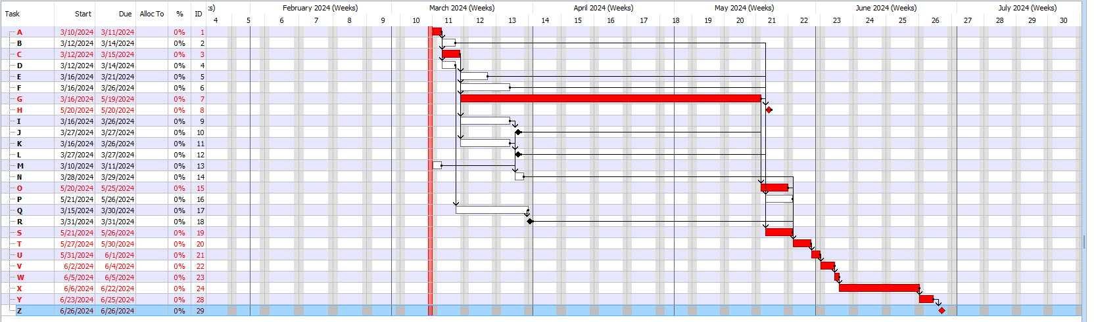**תרשים GANTT**

**פרויקט סמסטריאלי - חלק מס' 3**

**תזכורת מחלק ב**

|  |  |
| --- | --- |
| **זיהוי פעילות** | **תיאור פעילות** |
| **A** | תיאום דרישות מול בעלי העניין |
| **B** | תיעוד המוזיאון (מיפוי) לשם התאמת התצוגה במערכת |
| **C** | הגדרת דרישות למערכת |
| **D** | הגדרת דרישות למשקפיים (כולל מתאר המשקפיים) |
| **E** | כתיבת הקוד להתאמה אישית למשתמש |
| **F** | כתיבת הקוד ליצירת אוואטר למשתמש |
| **G** | כתיבת קוד הסיור במוזיאון |
| **H** | סיום כתיבת הקוד (אבן דרך) |
| **I** | בניית מסד נתונים בשביל ההדרכות |
| **J** | סיום בניית מסד הנתונים-הדרכות (אבן דרך) |
| **K** | בניית מסד נתונים לשם התמונות המצולמות בסיור |
| **L** | סיום בניית מסד הנתונים-תמונות (אבן דרך) |
| **M** | קבלת צילומי ההדרכות במוזיאון |
| **N** | הוספת ההדרכות למסד הנתונים |
| **O** | חיבור הקוד למסד הנתונים-הדרכות |
| **P** | חיבור הקוד למסד הנתונים-תמונות |
| **Q** | חיפוש חברה שתספק את משקפי הvr |
| **R** | סגירת חוזה מול החברה המספקת את המשקפיים (אבן דרך) |
| **S** | התאמת הקוד לקונסולת הגרפיקה לשם התאמה למראה המוזיאון |
| **T** | הטמעת המערכת באב-טיפוס |
| **U** | בדיקת אב-טיפוס (בדיקת התאמת הקוד למשקפיים) |
| **V** | הרצה ראשונית של המוצר על קבוצת ביקורת |
| **W** | קבלת פידבק לאחר ההרצה הראשונית |
| **X** | ביצוע תיקונים הכרחיים המתבססים על הפידבק |
| **Y** | הטמעת המערכת הסופית למשקפיים |
| **Z** | סיום הפרוייקט (אבן דרך) |

**ניהול סיכונים**

|  |  |  |  |  |  |
| --- | --- | --- | --- | --- | --- |
| **קטגוריה** | **תיאור** | **הסתברות** | **השפעה\*** | **דרגה** | **אסטרטגיה** |
| טכניים | הדרישות לא תואמות במדוייק למה שרצו בעלי העניין | 3 | 2 | 6 | שיכוך |
| טכניים | טעינת הסרטונים לא תהיה עד 5 שניות וטעינת המעברים לא תהיה עד 3 שניות | 3 | 2 | 6 | הימנעות |
| טכניים | איכות התמונה במשקפיים לא תהיה גבוהה מספיק | 2 | 2 | 4 | השלמה |
| טכניים | הצוות לא יצליח לפתח מסד נתונים מקורי משלו לשם הפרוייקט | 1 | 3 | 3 | הימנעות |
| טכניים | אי הצלחה בחיבור מסד הנתונים של התמונות לקוד | 1 | 3 | 3 | שיכוך |
| חיצוניים | לא נמצא משקפיים שיעמדו בדרישות | 2 | 4 | 8 | הימנעות |
| חיצוניים | הלקוח יחליט שאינו מעוניין בפרוייקט יותר בשלב מתקדם בפרוייקט | 2 | 4 | 8 | העברה |
| חיצוניים | ספק המשקפיים יתעכב מאוד באספקה ויגרום להארכת משך הפרוייקט | 4 | 3 | **12** | העברה |
| ניהול פרוייקט | כתיבת הקוד הראשי לסיור תיקח יותר מ60 ימים באופן משמעותי | 4 | 3 | **12** | הימנעות |
| ארגוניים | תקציב הפרוייקט מתגלה כנמוך מדי | 3 | 3 | **9** | הימנעות |

*טבלת השפעה בדף הבא

**טבלת השפעה**

|  |  |  |  |  |
| --- | --- | --- | --- | --- |
| **סיכון** | **עלות** | **לו"ז** | **תכולה** | **איכות** |
| הדרישות לא תואמות במדוייק למה שרצו בעלי העניין | 2- הצוות צריך לעבוד עוד זמן בשביל להתאים את הדרישות, מה שעולה במשכורת | 2- רוב הפרוייקט כנראה מתאים ומדובר בדרישות ספציפיות | 1 | 1 |
| טעינת הסרטונים לא תהיה עד 5 שניות וטעינת המעברים לא תהיה עד 3 שניות | 1 | 1 | 1 | 2- זה אומנם מעט פחות נוח למשתמש אבל לא מאוד קריטי ומשפיע על איכות המוצר |
| איכות התמונה במשקפיים לא תהיה גבוהה מספיק | 1 | 1 | 1 | 2- זה אומנם מעט פחות נוח למשתמש אבל לא מאוד קריטי ומשפיע על איכות המוצר |
| הצוות לא יצליח לפתח מסד נתונים מקורי משלו לשם הפרוייקט | 3- כנראה שיהיה צורך ברכישת מסד נתונים חיצוני או העסקת עובדים מיומנים יותר | 3- צריך לחפש מסד נתונים המספק את הדרישות או עובדים חדשים, דברים הלוקחים זמן | 1 | 1 |
| אי הצלחה בחיבור מסד הנתונים של התמונות לקוד | 1 | 1 | 3- כנראה שירד הפיצ'ר של צילום תמונות | 1 |
| לא נמצא משקפיים שיעמדו בדרישות | 4- כנראה שנצטרך לפתח משקפיים בעצמנו או למצוא חברה שתיצור משקפיים במיוחד | 3- הייצור של המשקפיים במיוחד בהתאם לדרישות יקח יותר זמן מאשר שימוש במוצר קיים | 1 | 1 |
| הלקוח יחליט שאינו מעוניין בפרוייקט יותר בשלב מתקדם בפרוייקט | 4- עלול להיות הפסד כספי גדול מכיוון שהיו הוצאות רבות על פיתוח הפרוייקט עד כה | 1 | 1 | 1 |
| ספק המשקפיים יתעכב מאוד באספקה ויגרום להארכת משך הפרוייקט | 2- אחזקת העובדים עד שיסופקו המשקפיים דורש כסף | 3- כל השלבים האחרונים בפרוייקט ע"מ לסיים אותו תלויים באספקת המשקפיים | 1 | 1 |
| כתיבת הקוד הראשי לסיור תיקח יותר מ60 ימים באופן משמעותי | 3- משכורות נוספות לעובדים | 3- מאריך את הלו"ז | 1 | 1 |
| תקציב הפרוייקט מתגלה כנמוך מדי | 3- נצטרך לבצע קיצוצים משמעותיים או למצוא מקור תקציבי | 2- הפרוייקט עלול להיעצר לתקופה ע"מ למצוא תקציב | 2- עלול לגרום להורדת פיצ'רים בפרוייקט ע"מ לחסוך עלויות | 2- עלול לגרום לירידה באיכות המוצרים בפרוייקט ע"מ לחסוך עלויות |

**אסטרטגיות הימנעות מסיכונים**

|  |  |  |
| --- | --- | --- |
| **סיכון** | **אסטרטגיה** | **תיאור** |
| הדרישות לא תואמות במדוייק למה שרצו בעלי העניין | שיכוך | פגישת תיאום ציפיות שבועית עם הלקוח ע"מ לוודא שמה שביצענו עד כה תואם לדרישותיו – יפחית את ההסתברות שסיכון זה יקרה |
| טעינת הסרטונים לא תהיה עד 5 שניות וטעינת המעברים לא תהיה עד 3 שניות | קבלה | במידה ואכן אין דרך לשפר את הקוד כדי להתאים לציפיה, פשוט נקבל שזה יקח מעט יותר זמן להיטען |
| איכות התמונה במשקפיים לא תהיה גבוהה מספיק | השלמה | במידה ואכן אין דרך למצוא מוצר טוב יותר התואם לתקציב פשוט נקבל זאת שהאיכות אינה בהכרח K4 |
| לא נמצא משקפיים שיעמדו בדרישות | הימנעות | נבצע סקר שוק מראש ע"מ לדעת מה מסופק בשוק, ועל פיו נתאים את הדרישות |
| הלקוח יחליט שאינו מעוניין בפרוייקט יותר בשלב מתקדם בפרוייקט | העברה | יקבע מראש בחוזה מול הלקוח שבמידה ויבטל את הפרוייקט, עליו לשלם את כל העלויות עד כה |
| ספק המשקפיים יתעכב מאוד באספקה ויגרום להארכת משך הפרוייקט | העברה | יקבע מראש בחוזה מול הספק שתינתן הנחה במחיר על כל יום עיכוב |
| כתיבת הקוד הראשי לסיור תיקח יותר מ60 ימים באופן משמעותי | הימנעות | נקבע מראש ימים "ספייר" שיכנסו לתכנון כדי להתכונן מבעוד מועד למקרה של עיכוב |
| תקציב הפרוייקט מתגלה כנמוך מדי | הימנעות | נשיג מראש תקציב לפרוייקט שגבוה יותר מהתקציב בתכנון ע"מ שלא נגיע לחוסר |

**עדכון WBS**

|  |  |
| --- | --- |
| **זיהוי פעילות** | **תיאור פעילות** |
| **A** | תיאום דרישות מול בעלי העניין |
| **B** | חיפוש משקיעים לפרוייקט |
| **C** | סגירת חוזה מול משקיעים |
| **D** | תיעוד המוזיאון (מיפוי) לשם התאמת התצוגה במערכת |
| **E** | ביצוע סקר שוק למשקפיים לבירור הפיצ'רים הקיימים |
| **F** | הגדרת דרישות למערכת |
| **G** | הגדרת דרישות למשקפיים (כולל מתאר המשקפיים) |
| **H** | כתיבת הקוד להתאמה אישית למשתמש |
| **I** | כתיבת הקוד ליצירת אוואטר למשתמש |
| **J** | פגישת תיאום ציפיות עם הלקוח |
| **K** | עדכון קוד לפי תיקוני לקוח |
| **L** | כתיבת קוד הסיור במוזיאון |
| **M** | סיום כתיבת הקוד (אבן דרך) |
| **N** | בניית מסד נתונים בשביל ההדרכות |
| **O** | סיום בניית מסד הנתונים-הדרכות (אבן דרך) |
| **P** | בניית מסד נתונים לשם התמונות המצולמות בסיור |
| **Q** | סיום בניית מסד הנתונים-תמונות (אבן דרך) |
| **R** | קבלת צילומי ההדרכות במוזיאון |
| **S** | הוספת ההדרכות למסד הנתונים |
| **T** | חיבור הקוד למסד הנתונים-הדרכות |
| **U** | חיבור הקוד למסד הנתונים-תמונות |
| **V** | חיפוש חברה שתספק את משקפי הvr |
| **W** | סגירת חוזה מול החברה המספקת את המשקפיים (אבן דרך) |
| **X** | התאמת הקוד לקונסולת הגרפיקה לשם התאמה למראה המוזיאון |
| **Y** | הטמעת המערכת באב-טיפוס |
| **Z** | בדיקת אב-טיפוס (בדיקת התאמת הקוד למשקפיים) |
| **AA** | הרצה ראשונית של המוצר על קבוצת ביקורת |
| **BB** | קבלת פידבק לאחר ההרצה הראשונית |
| **CC** | ביצוע תיקונים הכרחיים המתבססים על הפידבק |
| **DD** | הטמעת המערכת הסופית למשקפיים |
| **EE** | סיום הפרוייקט (אבן דרך) |

**בקרת פרוייקט**

**פעילות-** כתיבת קוד הסיור במוזיאון

בתכנון הפרוייקט נקבע שעל חלק זה יעבדו 4 מתכנתים בתקציב של 300 ש"ח למתכנת ליום- סה"כ 72000 ש"ח.   
כל מתכנת עובד על חלק מסויים בקוד. פעם ב3 ימים, המתכנתים יושבים יחד ע"מ לאגד את הקודים ולוודא שהם עובדים נכון אחד עם השני ואין בעיות תאימות.

12 ימים לאחר תחילת הפרוייקט, מתכנת א' הציף תקלה שיש לו בקוד שבגללה לא יכל להתקדם לחלק הבא במשך 3 ימים. מכיוון שכל חלק תלוי בקודמו, שאר המתכנתים נאלצו לחכות גם הם עד שמתכנת א' יסיים את חלקו- ולכן יכלו להמשיך בעבודתם רק ביום ה15.

26 ימים לאחר תחילת הפרוייקט, בעת התאמת הקודים נמצא שהתכנות שלהם לא היה מתואם ועליהם היה לשבת ולנסות לתקן את הבעיות (לכתוב קודים מחדש) ע"מ שיתאימו. דבר זה לקח 4 ימים עד שמצאו את התקלה וסידרו אותה.

45 ימים לאחר תחילת הפרוייקט, מנהל העבודה החליט לשכור 2 מתכנתים נוספים ע"מ לנסות לזרז את קצב העבודה ובדק לאחר 5 ימים האם באמת היה שיפור מועיל.

|  |  |  |  |  |  |
| --- | --- | --- | --- | --- | --- |
| **נק' זמן** | **PV** | **EV** | **AC** | **SPI** | **CPI** |
| 15 ימים | 18000 | 14400 | 18000 | 0.8 | 0.8 |
| 30 ימים | 36000 | 27600 | 36000 | 0.76 | 0.76 |
| 50 ימים | 60000 | 59040 | 63000 | 0.984 | 0.937 |

**מה ניתן ללמוד**

הפרוייקט שלנו בגרעון תקציבי ופיגור בלו"ז.  
ניתן לראות שלאחר נקודת הזמן השלישית, צומצם הפיגור בלו"ז באופן משמעותי, וגם הגרעון התקציבי צומצם מעט (למרות שהייתה עליה בהוצאה בנקודת זמן זו).

**פרויקט סמסטריאלי - חלק מסכם**

**שאלת סיכום**

באחת מנקודות הבקרה, מנהל הפרויקט שם לב שהמצב הנוכחי יגרום לסיום הפרויקט באיחור של יום אחד.

* 1. על סמך מה הוא יכול להגיע למסקנה הנ"ל?
  2. כתוצאה מכך, מנהל הפרויקט החליט להשקיע סכום מסוים בקיצור משך הפרויקט ביום אחד. אילו פעילויות הייתם ממליצים לו לשקול לקצר? נמקו והסבירו.
  3. איזה שיקולים עליו לקחת בחשבון בזמן בחירת הפעולה לקיצור. נמקו והסבירו.

**תשובה**

1. מנהל הפרויקט יגיע למסקנה הנ״ל לפי מדד ביצוע לו״ז (SPI) – לאחר שהסתכל על טבלת בקרת עלויות של הפרויקט וראה שערך הSPI קטן מ1. נשים לב, שניתן להגיע לאותה המסקנה עפ״י מדד הSV.
2. היינו ממליצים לקצר את **פעילות V – הרצה ראשונית של המוצר על קבוצת ביקורת**, כיוון שזו פעילות שניתן לקצר ביום 1 (במקום יומיים) בעלות מינימלית ביחס לשאר הפעילויות, וגם זו פעילות שנמצאת בנתיב הקריטי, כך שקיצורה ייקצר את משך הפרויקט ביום אחד כנדרש.
3. הפעילות שמנהל הפרויקט יבחר צריכה להיות על הנתיב הקריטי ובעלות מינימלית על מנת שקיצור הפעילות ישפיע על משך הפרויקט אבל, ישפיע כמה שפחות על התקציב.